LAPORAN PRAKTIKUM
POSTTEST 7
ALGORITMA PEMROGRAMAN DASAR



Disusun oleh:
Nasha Nuron Wahdah (2509106037)
Kelas (A2‘25)

PROGRAM STUDI INFORMATIKA
UNIVERSITAS MULAWARMAN
SAMARINDA
2025

1. Flowchart

Flowchart yang saya buat adalah flowchart dari program tiket pesawat. Jenis akun terpisah menjadi dua yaitu admin dan user. Fitur yang bisa dipakai admin adalah Melihat, menambah, menghapus list penumpang. Untuk user, fitur yang bisa dipakai adalah melihat dan membeli tiket yang tersedia. (Flowchart saya bikin selengkap mungkin, memang panjang tapi sangat sesuai dengan program).
FUNGSI
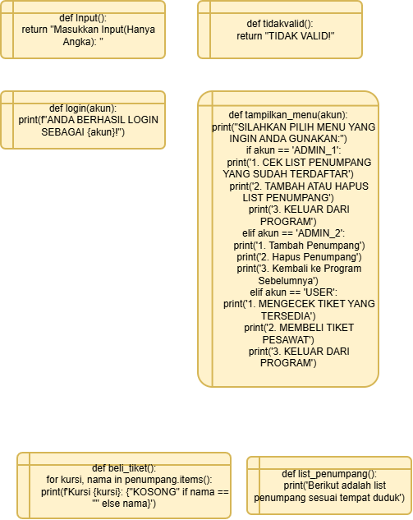

1.
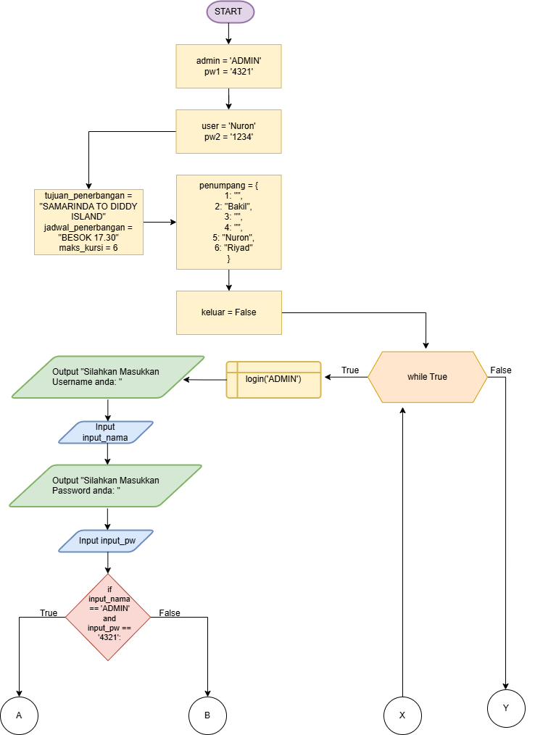

2.

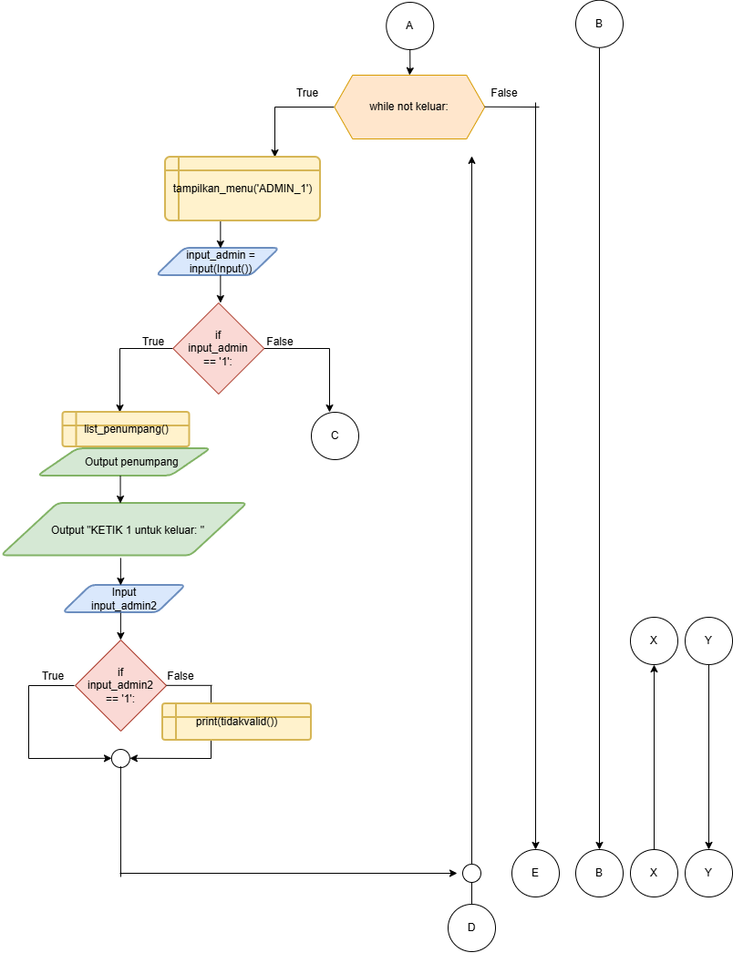

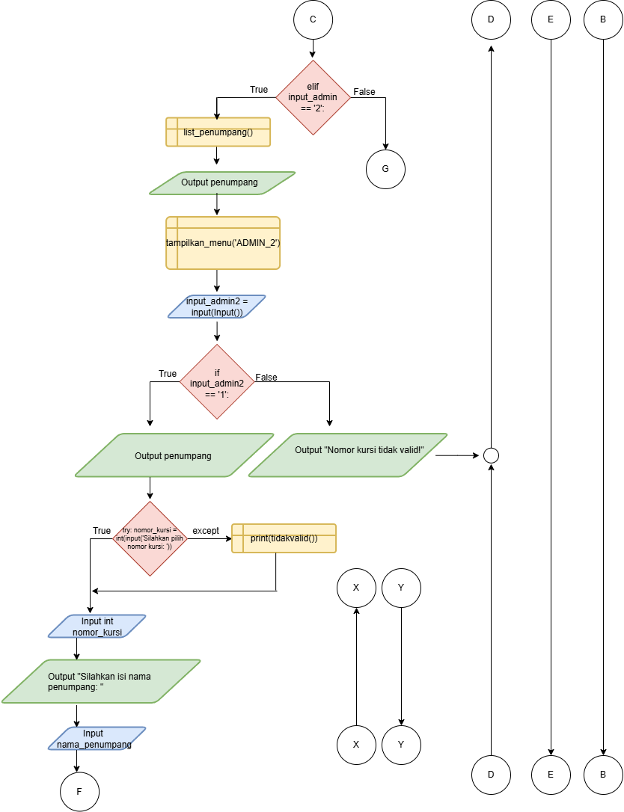
3.

4.
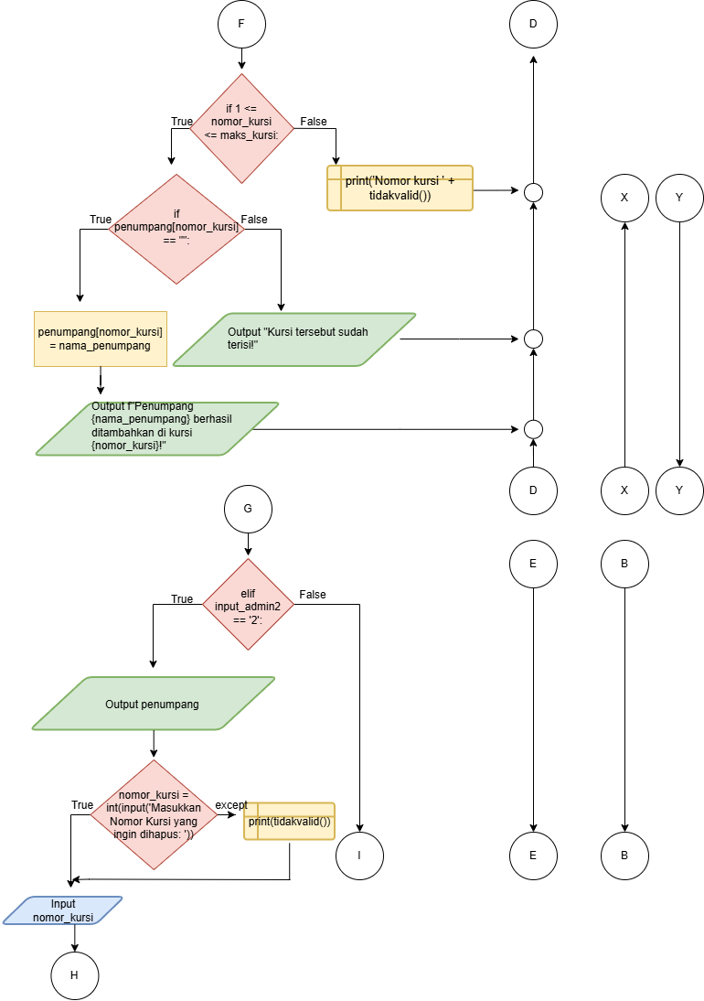
5.

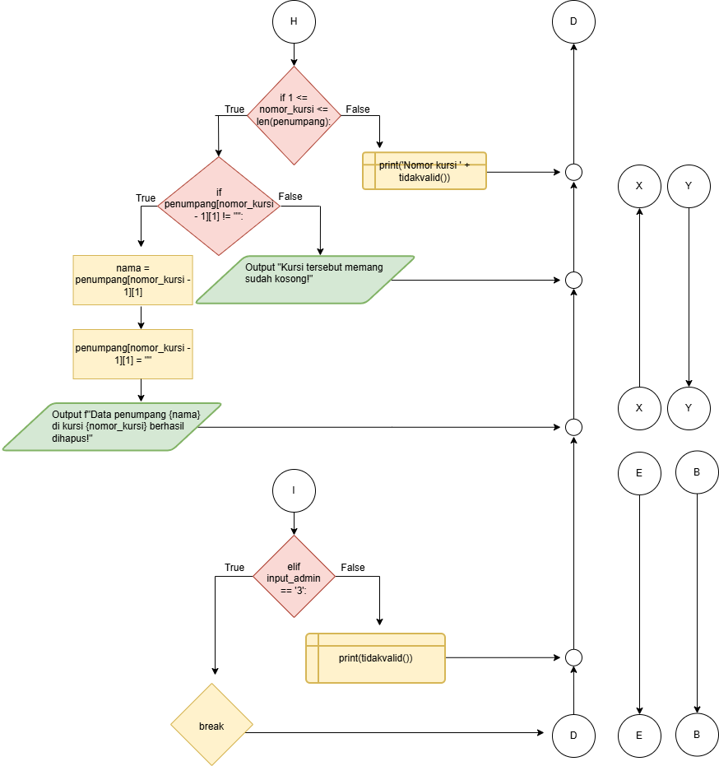

6.
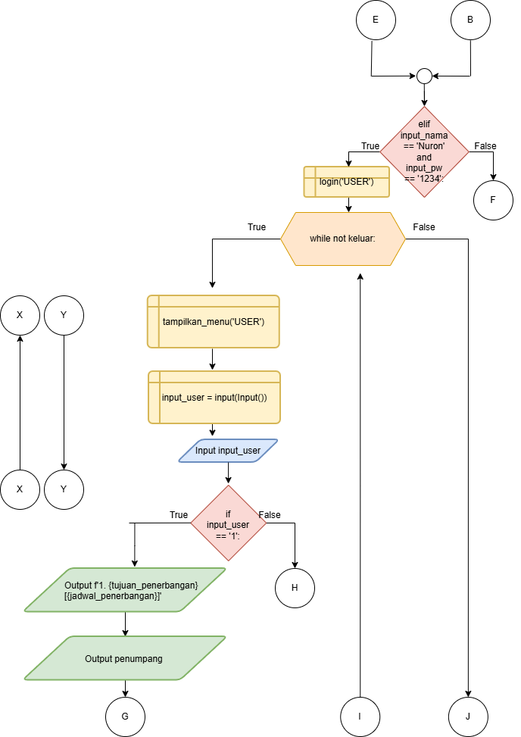

7.
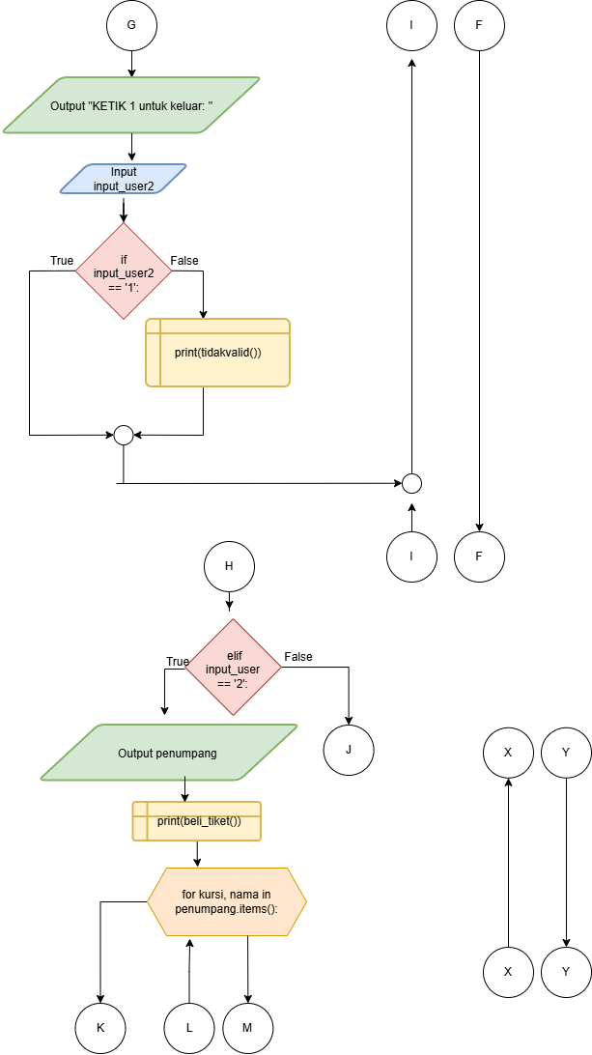

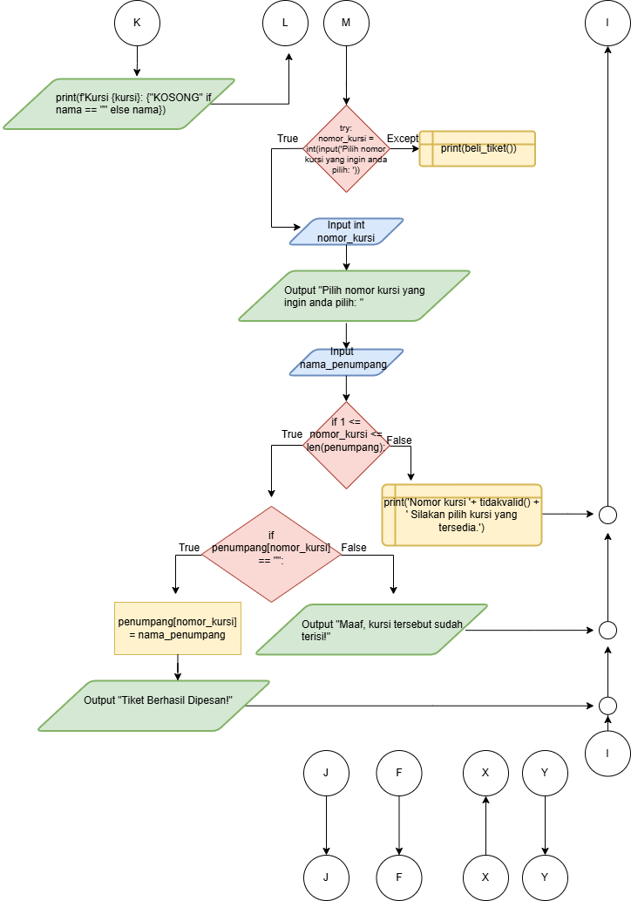
8.

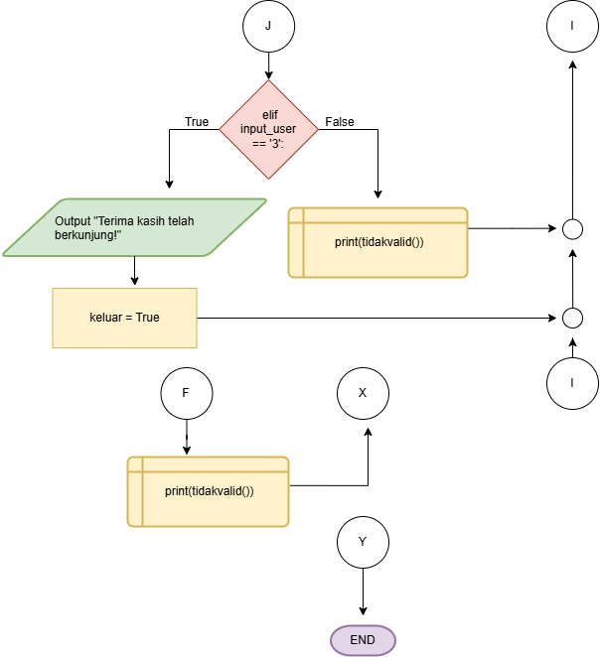
9.

2. Deskripsi Singkat Program

Program yang saya buat adalah sebuah program tiket pesawat. Jenis akun terpisah menjadi dua yaitu admin dan user. Fitur yang bisa dipakai admin adalah Melihat, menambah, menghapus list penumpang. Untuk user, fitur yang bisa dipakai adalah melihat dan membeli tiket yang tersedia.

3. Source Code
SourceCode:
import os
# Akun Admin
admin = 'ADMIN'
pw1 = '4321'
# Akun User
user = 'Nuron'
pw2 = '1234'
# Dictionary sebagai List Penumpang Yang terdaftar
penumpang = {
1: "",
2: "Bakil",
3: "",
4: "",
5: "Nuron",
6: "Riyad"
}
# Boolean untuk membantu loop
keluar = False
while True:
# Intro
print('SELAMAT DATANG DI PENERBANGAN FUFUFAFA-AIR')
print('SILAHKAN LOGIN SESUAI AKUN ANDA')
input_nama = input('Silahkan Masukkan Username anda: ')
input_pw = input('Silahkan Masukkan Password anda: ')
# Akun Admin
if input_nama == 'ADMIN' and input_pw == '4321':
os.system('cls || clear')
print('ANDA BERHASIL LOGIN SEBAGAI ADMIN!')
while not keluar:
print('SILAHKAN PILIH MENU YANG INGIN ANDA GUNAKAN: ')
print('1. CEK LIST PENUMPANG YANG SUDAH TERDAFTAR')
print('2. TAMBAH ATAU HAPUS LIST PENUMPANG')
print('3. KELUAR DARI PROGRAM')
input_admin = input('Masukkan Input(Hanya Angka): ')
if input_admin == '1':
os.system('cls || clear')
print('Berikut adalah list penumpang sesuai tempat duduk')
print('Jika kosong, berarti kursi belum terjual')
print( penumpang )
input_admin2 = input('KETIK 1 untuk keluar: ')
if input_admin2 == '1':
continue
else:
print('INPUT TIDAK VALID!')
continue
elif input_admin == '2':
os.system('cls || clear')
print('Berikut adalah list penumpang sesuai tempat duduk')
print( penumpang )
print('Silahkan Pilih Menu Di bawah:')
print('1. Tambah Penumpang')
print('2. Hapus Penumpang')
print('3. Kembali ke Program Sebelumnya')
input_admin2 = input('Silahkan Masukkan Input (Hanya Angka): ')
if input_admin2 == '1':
os.system('cls || clear')
print (penumpang)
nomor_kursi = int(input('Silahkan pilih nomor kursi: '))
nama_penumpang = input('Silahkan isi nama penumpang: ')
if 1 <= nomor_kursi <= len(penumpang):
if penumpang[nomor_kursi] == "":
penumpang[nomor_kursi] = nama_penumpang
print(f'Penumpang {nama_penumpang} berhasil ditambahkan di kursi {nomor_kursi}!')
continue
else:
os.system('cls || clear')
print('Kursi tersebut sudah terisi!')
continue
else:
os.system('cls || clear')
print('Nomor kursi tidak valid!')
continue
elif input_admin2 == '2':
os.system('cls || clear')
print (penumpang)
nomor_kursi = int(input('Masukkan Nomor Kursi yang ingin dihapus: '))
if 1 <= nomor_kursi <= len(penumpang):
if penumpang[nomor_kursi] != "":
os.system('cls || clear')
nama = penumpang[nomor_kursi]
penumpang[nomor_kursi] = ""
print(f'Data penumpang {nama} di kursi {nomor_kursi} berhasil dihapus!')
continue
else:
os.system('cls || clear')
print('Kursi tersebut memang sudah kosong!')
continue
else:
os.system('cls || clear')
print('Nomor kursi tidak valid!')
continue
elif input_admin == '3':
os.system('cls || clear')
break
else:
os.system('cls || clear')
print('Input tidak valid!')
continue
# Akun User
elif input_nama == 'Nuron' and input_pw == '1234':
os.system('cls || clear')
print('ANDA BERHASIL LOGIN SEBAGAI USER!')
while not keluar:
print('SILAHKAN PILIH MENU YANG INGIN ANDA GUNAKAN: ')
print('1. MENGECEK TIKET YANG TERSEDIA')
print('2. MEMBELI TIKET PESAWAT')
print('3. KELUAR DARI PROGRAM')
input_user = input('Masukkan Input(Hanya Angka): ')
if input_user == '1':
os.system('cls || clear')
print('TIKET YANG TERSEDIA:')
print('1. SAMARINDA TO DIDDY ISLAND [BESOK 17.30]')
print('Penumpang yang sudah terdaftar: ')
print(penumpang)
input_user2 = input('KETIK 1 untuk keluar: ')
if input_user2 == '1':
os.system('cls || clear')
continue
else:
os.system('cls || clear')
print('Input tidak valid!')
continue
elif input_user == '2':
os.system('cls || clear')
print(penumpang)
for kursi, nama in penumpang.items():
print(f'Kursi {kursi}: {"KOSONG" if nama == "" else nama}')
nomor_kursi = int(input('Pilih nomor kursi yang ingin anda pilih: '))
nama_penumpang = input('Masukkan Nama Penumpang: ')
if 1 <= nomor_kursi <= len(penumpang):
if penumpang[nomor_kursi] == "":
penumpang[nomor_kursi] = nama_penumpang
os.system('cls || clear')
print('Tiket Berhasil Dipesan!')
continue
else:
os.system('cls || clear')
print('Maaf, kursi tersebut sudah terisi!')
continue
else:
os.system('cls || clear')
print('Nomor kursi tidak valid! Silakan pilih kursi yang tersedia.')
continue
elif input_user == '3':
os.system('cls || clear')
print('Terima kasih telah berkunjung!')
keluar = True
else:
os.system('cls || clear')
print('Input tidak valid!')
continue
else:
os.system('cls || clear')
print('INPUT ANDA TIDAK VALID!')

4. Hasil Output
ADMIN
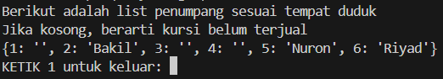

Gambar 4.1 Fitur Admin 1 (Melihat List)

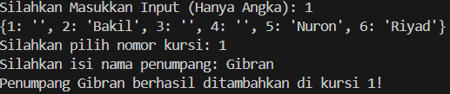

Gambar 4.2 Fitur Admin 2 (Menambah Penumpang)

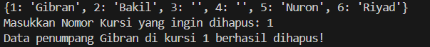

Gambar 4.3 Fitur Admin 3 (Menghapus Penumpang)

USER
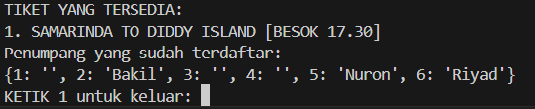
Gambar 4.4 Fitur User 1 (Melihat List)

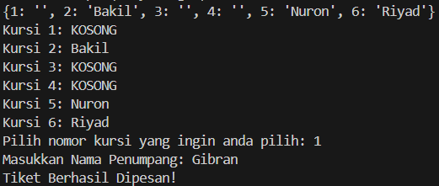
Gambar 4.5 Fitur User 2 (Membeli Tiket)

5. Langkah-langkah GIT

5.1 GIT Init
Berfungsi untuk mengaktifkan GIT di Folder Baru.

5.2 GIT Add
Berfungsi untuk menyiapkan atau menyimpan file ke GIT.

5.3 GIT Commit
Berfungsi untuk menyimpan perubahan file, dan jangan lupa untuk menandai atau memberi nama setiap perubahan.

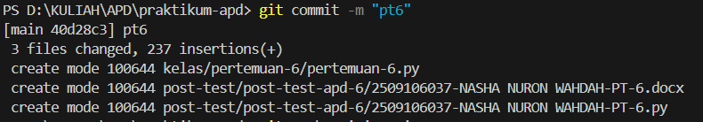

5.4 GIT Remote
Berfungsi untuk menghubungkan repository lokal dengan repository yang ada di GITHUB.

5.5 GIT Push
Berfungsi untuk mengupload perubahan yang terjadi di lokal / komputer, ke server GITHUB.

